|  |  |  |  |  |  |
| --- | --- | --- | --- | --- | --- |
| **주차** | 56주차 | **기간** | 2025.10.06 ~ 2025.10.12 | **지도교수** |  |
| 이번주 한일 요약 | 레벨 2 랜드스케이프 모델링 및 배치 / 문서작업 정리 | | | | |

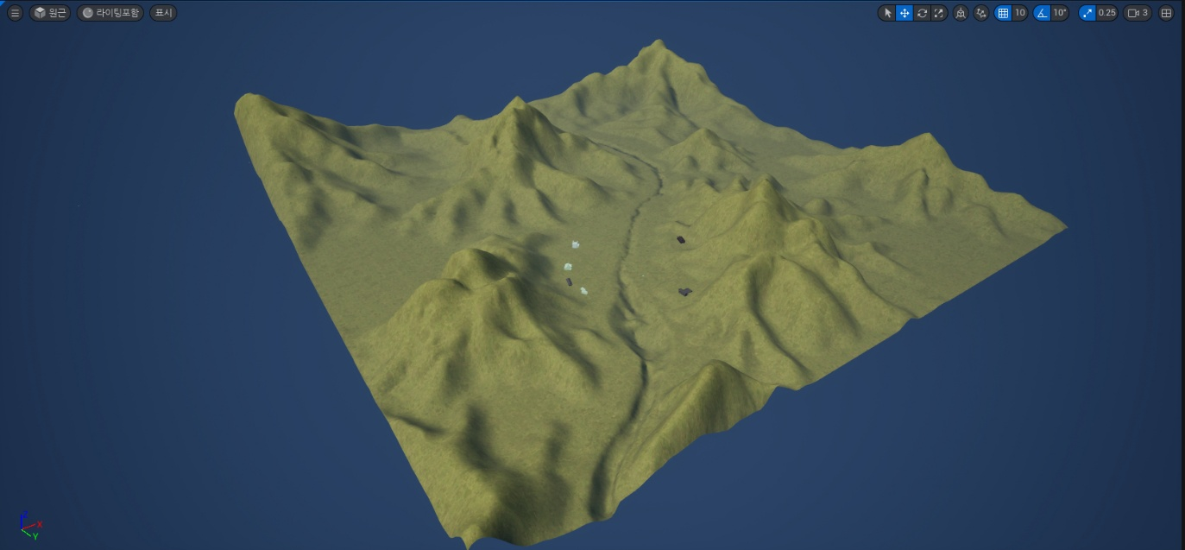

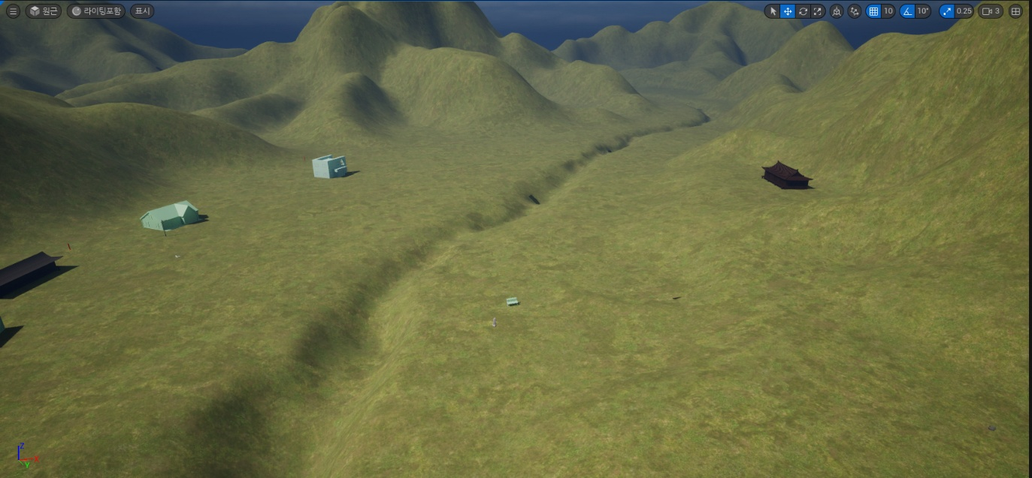

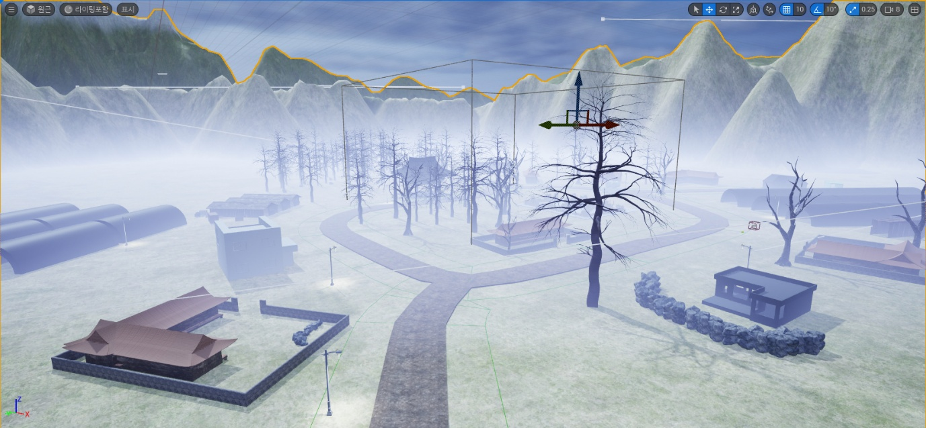

|  |  |  |  |
| --- | --- | --- | --- |
| **문제점 정리** | 허리 통증 | | |
| **해결방안** |  | | |
| **다음주차** | 57주차 | **다음기간** | 2025.10.13~ 2025.10.19 |
| **다음주 할 일** | 레벨 디자인 진행 및 후디니 사용하여 중점 연구 과제 진행  진행되어있는 작업에서 모델링 교체 작업 및 버그 확인  레벨 1 다시 제작 | | |
| **지도 교수**  **Comment** |  | | |